鹤山市卫生健康局（原鹤山市卫生和计划生育局）
2018年政府信息公开工作年度报告

本报告根据《中华人民共和国政府信息公开条例》和《市政府信息公开规定》要求编制而成。主要内容包括概述、主动公开政府信息情况，依申请公开政府信息情况，政府信息公开的收费及减免情况，因政府信息公开申请行政复议、提起行政诉讼的情况，政府信息公开工作存在的主要问题及改进情况，其他需要报告的事项七个部分。本报告中所列数据的统计期限自2018年1月1日起至2018年12月31日止。
此报告的电子版可在鹤山市人民政府门户网站（http://www.heshan.gov.cn/）查阅下载。联系方式：市卫生健康局（原市卫生计生局）办公室，地址：鹤山市沙坪街道人民南路18号，邮编：529700，联系电话：0750-8938877，传真：0750-8938870。
2018年，我局紧紧围绕市委、市政府中心工作，认真贯彻落实政府信息公开工作，按照具体规定和要求，结合工作职能实际，积极推进政府服务，加强政府信息公开。现将我局2018年政府信息公开工作情况报告如下：
一、概 述
（一）加强组织领导。我局高度重视政府信息公开工作，成立了市卫生健康局（原市卫生计生局）政府信息公开工作领导小组，局“一把手”任组长，并确定局办公室和人事宣教股为政府信息公开发布工作的责任科室，明确分管领导，并指派专人负责政务信息公开指南和信息公开目录的编制、数据录入、联系等工作。形成了主要领导亲自抓，分管领导具体抓，相关职能科室协调配合，业务科室各负其责，单位职工积极参与，层层抓落实的工作局面。同时，组织专人负责了鹤山市人民政府门户网站-鹤山市卫生健康局板块内容更新工作，有效落实全局政府信息公开工作（见图1）。
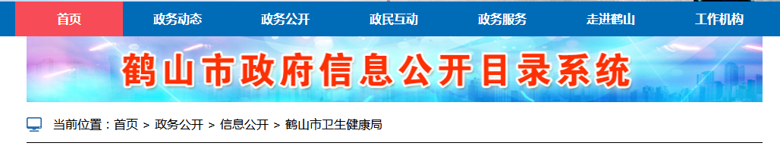
图1：鹤山市人民政府门户网站-鹤山市卫生健康局板块
（二）建立健全工作机制。一是建立信息主动公开制度。明确职责、程序、公开方式和时限要求。有力地促进了本单位信息公开工作的规范化和程序化。二是建立保密审查制度。明确规定政府信息公开保密审查原则、审查机构职责、审查程序、责任追究，严格执行“上网信息不涉密、涉密信息不上网”的工作纪律；三是完善政府信息公开工作流程，进一步明确了政府信息主动公开、依申请公开及不予公开范围，规范了局机关各部门政府信息公开工作的具体操作流程和审批制度。
（三）积极开展学习、宣传和培训。为配合《条例》的实施，我局加大对全市卫生系统广大干部职工的宣传和教育。组织局各股室负责人及全市医疗卫生机构相关岗位工作人员进行《政府信息公开条例》相关知识培训，开展广泛宣传教育，使干部职工统一思想，提高工作能力和业务水平，增强服务意识。
（四）完善医疗卫生单位特别是医疗机构的院务公开督查机制。结合深化医药卫生体制改革工作，我局进一步完善对全市医疗卫生单位院务公开工作，并加强日常督查。一是继续加强医疗机构住院费用一日清单制、药品价格公开制、医疗服务价格公示制、特需医疗服务告知制等制度的院务公开工作；二是加强院内监督管理，实施人才聘用公开、职务晋升公示、任前公示、绩效考核信息公示等人事制度信息公开；三是加强公共卫生、健康防病知识等的院务公开。进一步增强了院务的透明度和职工的监督力度，提高了办事效率、卫生服务质量和服务水平，切实维护广大职工群众的合法权益。
二、推进三大领域信息公开情况
以三大领域信息公开为抓手，全面推进政府信息主动公开工作，有力促进依法行政。2018年，我局通过网站、微信、微博等多渠道公开公益事业建设领域政府信息共32条；公开公共资源配置领域政府信息30条；公开重大建设项目批准和实施领域信息71条，其中：批准服务信息7条，批准结果信息34条，招标投标信息30条。有效补充我局政府信息公开目录，进一步扩大了信息公开范围。
三、主动公开政府信息情况
2018年，我局主动公开政府信息286条，其中文件类信息143条，占50%，政务（工作）动态类信息104条，占36%，行政执法类信息19条，占7%，财政预决算信息6条，占2%，其他信息14条，占5%（见图2）。通过政务微博公开信息107条；通过微信公众号公开信息138条。
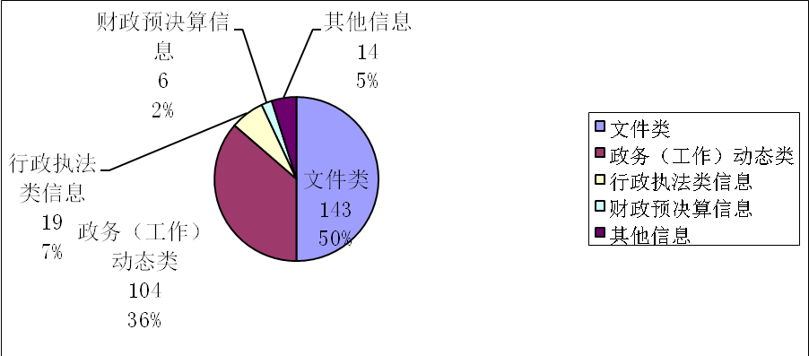
图2：2018年鹤山市卫生健康局主动公开政府信息情况
已公开的政府信息中未涉及国家秘密、商业秘密和个人隐私，也没有经权利人同意公开或者行政机关认为不公开可能对公共利益造成重大影响的涉及商业秘密、个人隐私的政府信息。
信息公开的主要形式：一是设置政务公开栏、党务公开栏、公告栏等阵地及时、准确、全面地公开信息；二是网上公布。通过“中国.鹤山”门户网站进行信息发布。三是是利用新闻媒体进行公开，主要包括江门日报和鹤山市电视台等媒体，及时报道我市卫生系统的新举措、新进展，实时通报新政策、新要求；四是开通热线电话、微博、微信等功能，全方位、多渠道畅通市民与我局联系（见图3）：五是医疗卫生单位通过单位电子显示屏、触摸屏、宣传栏等其它多媒体方式进行公开。
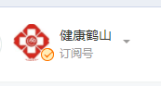
图3：鹤山市卫生和计划生育局热线电话、微博、微信
四、依申请公开政府信息办理情况。2018年度我局未接到群众来信申请办理依申请公开事项。
五、政府信息公开的收费及减免情况。2018年度我局政府信息公开工作没有发生相关收费和减免情况。
六、行政复议、行政诉讼情况。2018年度，我局未发生由政府信息公开引发的举报、投诉、行政复议和行政诉讼。
七、存在的主要问题和改进措施
存在的主要问题：一是政府信息公开有时不够及时；二是对公众需要了解的公开信息掌握不充分；三是信息公开力度还不够大，信息公开面有待进一步加大。
改进的主要措施：一是加大信息公开工作培训力度。对全系统涉及信息公开的专兼职人员组织业务培训，通过培训，全面提高工作水平和业务水平；二是加快电子政务建设。以鹤山市人民政府门户网站为依托，不断完善对外服务内容，运用现代化的科技手段为人民群众提供更方便、优质高效的服务；三是不断总结经验，完善工作机制。要建立信息公开的长效机制，推进信息公开各项工作的落实。
八、无其他需要报告的事项

鹤山市卫生健康局
2018年3月15日

